Федеральное государственное автономное образовательное учреждение

высшего образования «Национальный исследовательский университет

ИТМО»

Факультет программной инженерии и компьютерной техники

**Отчет по лабораторной работе №3**

**Современные языки программирования. Python. Основы регулярных выражений.**

Выполнил: Валиев Руслан Новруз оглы, гр. Р3131

Проверила: Авксентьева Е. Ю., к.п.н., доцент ФПИиКТ

Санкт-Петербург 2024г.

**Оглавление**

Задание 3

Код программы 4

Результат выполнения программы 5

Заключение 6

Список литературы 7

# Задание

* Задание на 60 баллов (Смайлики) 1) Реализуйте программный продукт на языке Python, используя регулярные выражения по варианту, представленному в таблице. 2) Для своей программы придумайте минимум 5 тестов. Каждый тест является отдельной сущностью, передаваемой регулярному выражению для обработки. Для каждого теста необходимо самостоятельно (без использования регулярных выражений) найти правильный ответ. После чего сравнить ответ, выданный программой, и полученный самостоятельно. Все 5 тестов необходимо показать при защите. 3) Программа должна считать число смайликов определённого вида (=-{P) в предложенном тексте. Все смайлики имеют такую структуру: [глаза][нос][рот]. Вариантом является различные наборы глаз, носов и ртов.
* Необязательное задания для получения оценки «4» или «5» (позволяет набрать +22 балла от максимального числа баллов БаРС за данную лабораторную) 1) Реализуйте программный продукт на языке Python, используя регулярные выражения по варианту, представленному в таблице. 2) Для своей программы придумайте минимум 5 тестов. Все 5 тестов необходимо показать при защите. 3) Протестируйте свою программу на этих тестах. 4) Можно использовать циклы и условия, но основной частью решения должны быть регулярные выражения.

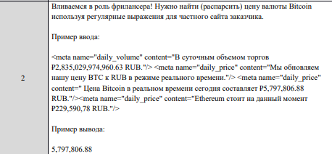

Рисунок 1

# Код программы

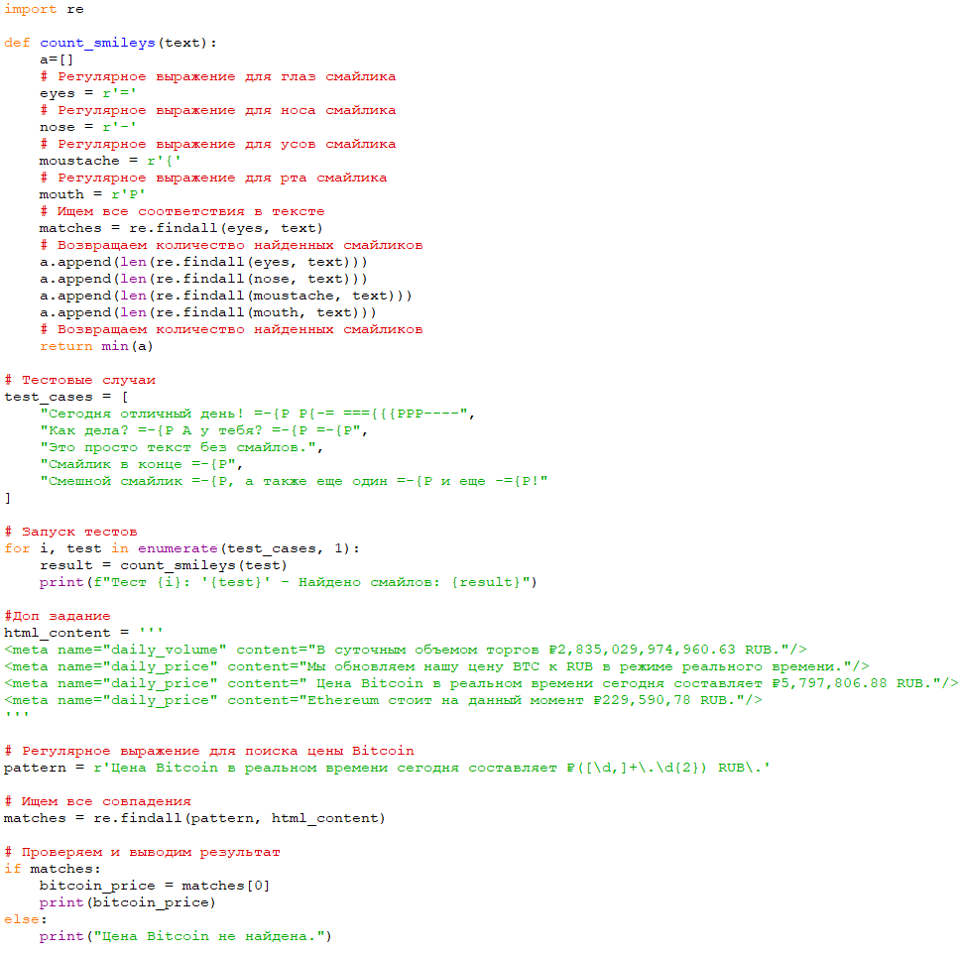

Рисунок 2

# Результат выполнения программы

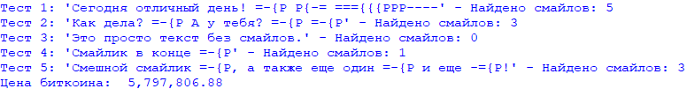

Рисунок 3

# Заключение

В ходе выполнения работы нами были изучены регулярные выражения на языке Python. Также мы научились использовать библиотеку re и находить нужную нам информацию в строках.

# Список литературы

* Инфоурок: официальный сайт. – Смоленск, 2013. URL:https://infourok.ru (дата обращения (06.11.2024);
* Шаманов, А. П. Системы счисления и представление чисел в ЭВМ. — Екатеринбург: Учебное пособие, 2016. — 56 с. — ISBN 978-5-7996-1719-6.